曲靖市沾益区第四中学2018-2019学年上学期期末检测高二年级
物 理 试 卷
考试时间120分钟，总分100分
一、 单选题（本题共10小题，每小题3分，共30分。在每小题给出的四个选项中，每题只有一项符合题目要求。）
1.物体A、B的x-t图象如图所示，由图可知（ ）
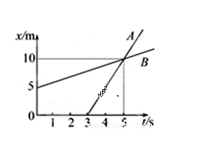
A．从第3s起，两物体运动方向相同，且v_{A}＞v_{B}
B．两物体是从同一位置开始运动，但物体A比B迟3s才开始运动
C．在5s内B物体的位移大于A物体的位移，5s末A、B相遇
D．在5s内A、B的平均速度相等
2.如图所示，物体受到斜向上的拉力F的作用，在水平面上做匀加速直线运动，方向向右，则物体受到的摩擦力与拉力的合力方向是( )
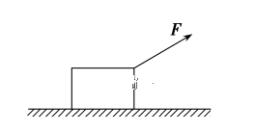
A．竖直向上 B．竖直向下 C．向上偏右 D．向上偏左
3.三颗人造地球卫星A、B、C处于不同的轨道上做匀速圆周运动，如图所示，下列说法正确的是（ ）
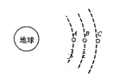
A．三颗卫星的线速度大小v_{A}＜v_{B}＜v_{C}
B．三颗卫星的向心加速度大小a_{A}＜a_{B}＜a_{C}
C．三颗卫星所受的地球引力的大小一定是F_{A}＞F_{B}＞F_{C}
D．三颗卫星的运动周期T_{A}＞T_{B}＞T_{C}
4.一物体在水平方向的两个平衡力（均为恒力）作用下沿水平方向做匀速直线运动，若撤
去一个水平力，则有（ ）
A.物体的动能可能减少 B.物体的动能可能不变
C.物体的动能一定减少 D.余下的一个力一定对物体做负功
5.如图所示，A、B是一个正点电荷电场中的一根电场线，在线上O点放一个自由的负电荷，
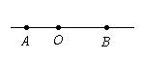
它将沿电场线向B点运动，下列判断中哪些是正确的( )
A．电场线由B指向A，该电荷作加速运动，其加速度越来越小
B．电场线由B指向A，该电荷作加速运动，其加速度越来越大
C．电场线由B指向A，该电荷作加速运动，其加速度大小的变化由题设条件不能确定
D．电场线由A指向B，电荷作匀加速运动
6.如下图所示，直线A为电源的U－I图线，直线B为电阻R的U－I图线，用该电源和电阻组成闭合电路时，电源的输出功率和效率分别是( )
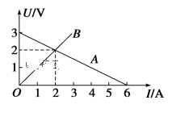
A.2W,33.3% B.4W,33.3% C.2W,66.7% D.4W,66.7%
7.如图所示的电路，闭合开关S，当滑动变阻器滑片P向右移动时，下列说法正确的是（ ）
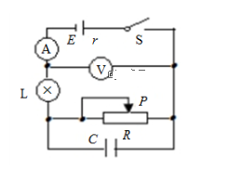
A. 小灯泡L变暗
B. 电源的总功率变小
C. 电容器C上电荷量减小
D. 电流表读数变小，电压表读数变大
8.质量和电荷量都相等的带电粒子M和N，以不同的速率经小孔S垂直进入匀强磁场，运行的半圆轨迹如图中虚线所示．下列表述正确的是( )
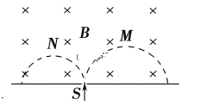
A．M带正电，N带负电 B．M的速率大于N的速率
C．洛伦兹力对M、N做正功 D．M的运行时间大于N的运行时间
9.质量为m、长为L的直导体棒放置于四分之一光滑圆弧轨道上，整个装置处于竖直向上磁感应强度为B的匀强磁场中，直导体棒中通有恒定电流，平衡时导体棒与圆弧圆心的连线与竖直方向成60°角，其截面图如图所示．则下列关于导体棒中的电流分析正确的是( )
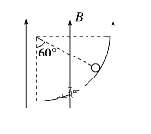
A．导体棒中电流垂直纸面向里，大小为
B．导体棒中电流垂直纸面向里，大小为
C．导体棒中电流垂直纸面向外，大小为
D．导体棒中电流垂直纸面向外，大小为
10. 如图所示，两根相距为L的平行直导轨ab、cd，b、d间连有一固定电阻R，导轨电阻可忽略不计．MN为放在ab和cd上的一导体杆，与ab垂直，其电阻也为R.整个装置处于匀强磁场中，磁感应强度的大小为B，磁场方向垂直于导轨所在平面(垂直纸面向里)．现对MN施力使它沿导轨方向以速度v水平向右做匀速运动．令U表示MN两端电压的大小，则( )
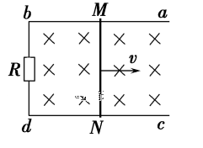
A．U＝BLv，流过固定电阻R的感应电流由d经R到b
B．U＝BLv，流过固定电阻R的感应电流由d经R到b
C．MN受到的安培力大小F_{A}＝，方向水平向左
D．MN受到的安培力大小F_{A}＝，方向水平向左
二、多项选择题（本题共4小题，每小题4分，共16分。在每小题给出的四个选项中，有多个选项符合题目要求，全部选对得4分，选对但不全得2分，有选错或不答的得0分）
11.老师用图示装置探究库仑力与电荷量的关系．A、B是可视为点电荷的两带电小球，用绝缘细线将A悬挂，实验中在改变电荷量时，移动B并保持A、B连线与细线垂直．用Q和q表示A、B的电荷量，d表示A、B间的距离，θ(θ不是很小)表示细线与竖直方向的夹角，x表示A偏离O点的水平距离．实验中( )
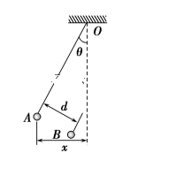
A．d应保持不变 B．B的位置在同一圆弧上
C．x与电荷量乘积Q q成正比 D．tan θ与A、B间库仑力成正比
12.如图所示，平行板电容器AB两极板水平放置，现将其接在直流电源上，已知A板和电源正极相连。当开关接通时，一带电油滴刚好能悬浮于两板之间的P点，则下列说法正确的是( )
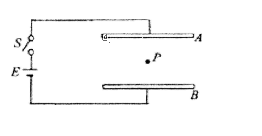
A．油滴带正电荷
B．油滴带负电荷
C．保持开关闭合，将AB板左右错开一段距离，油滴将向上运动
D．保持开关闭合，将A板下移一段距离，油滴将向上运动
13.如图所示电场中相邻的两个等势面间的电势差相等，且U₂ =0，一个带正电的运动质点通过等势面U₃ 时具有动能2.0×10⁻³J，运动到等势面U₁时速度为零，除电场力外，质点不受其他力作用，下列说法正确的是（ ）
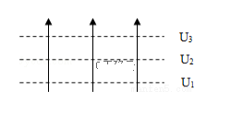
A．运动中带电质点保持总能量2.0×10⁻³J
B．质点通过等势面U₂时,动能等于1.0×10⁻³J
C．质点处在等势面U₁时,电势能等于2.0×10⁻³J
D．质点动能为1.2× 10⁻³J时，其电势能为-0.2×10⁻³J
14.如图所示，ABC为竖直平面内的光滑绝缘轨道，其中AB为倾斜直轨道，BC为与AB相切的圆形轨道，并且圆形轨道处在匀强磁场中，磁场方向垂直纸面向里．质量相同的甲、乙、丙三个小球中，甲球带正电、乙球带负电、丙球不带电．现将三个小球在轨道AB上分别从不同高度处由静止释放，都恰好通过圆形轨道的最高点，则( )
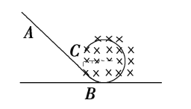
A．经过最高点时，甲球的速度最小
B．经过最高点时，三个小球的速度相等
C．甲球的释放位置比乙球的高
D．运动过程中三个小球的机械能均保持不变
三、填空题（本题共15、16两个小题，每空2分，共16分）
15.某物理研究小组利用图甲装置验证机械能守恒定律，在铁架台上安装有一电磁铁（固定不动）和一光电门（可上下移动），电磁铁通电后将钢球吸住，然后断电，钢球自由下落，并通过光电门，计时装置可测出钢球通过光电门的时间。
(1)用10分度的游标卡尺测量钢球的直径，示数如图乙所示，可知钢球的直径D=____cm。
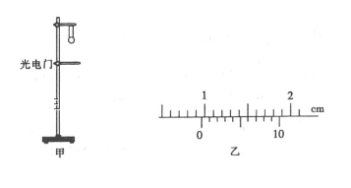
(2)多次改变光电门的位置，测量出光电门到电磁铁下端O的距离为h(h>>D)，并计算出小球经过光电门时的速度v，若空气阻力可以忽略不计，则下列关于v²—h的图象可能正确的是________。
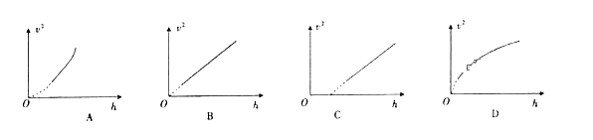
(3)钢球通过光电门的平均速度_______（选填“大于”或“小于”）钢球球心通过光电门的瞬时速度，由此产生的误差_______（选填“能”或“不能”）通过增加实验次数减小。
16.利用以下器材设计一个能同时测量测定电源的电动势、内阻和一个未知电阻R_{x}阻值的实验电路。
A．待测电源E(电动势略小于6 V，内阻不足1Ω)
B．电压表V₁(量程6 V，内阻约6 kΩ)
C．电压表V₂(量程3 V，内阻约3 kΩ)
D．电流表A(量程0.6 A，内阻约0.5Ω)
E．未知电阻R_{x}(约5Ω)
F．滑动变阻器(最大阻值20Ω)
G．开关和导线
(1)在图中的虚线框内画出完整的实验原理图；
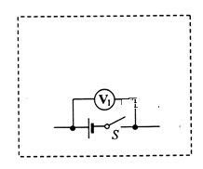
(2)实验中开关闭合后，调节滑动变阻器的滑片，当电压表V₁的示数分别为U₁、时，电压表V₂两次的示数之差为△U，电流表A两次的示数分别为I₁、I₂ (其中I₁>I₂)。由此可求出未知电阻R_{x}的阻值为______，电源的电动势E=______，内阻r=_____。(用题目中给定的字母表示)
四、计算题（共4小题，17题9分，18题9分，19题8分，20题12分，共38分。解答应写出必要的文字说明、方程式和重要的演算步骤。）
17.（9分）如图所示，充电后的平行板电容器水平放置，电容为C，极板间距离为d，上极板正中有一小孔．质量为m、电荷量为＋q的小球从小孔正上方高h处由静止开始下落，穿过小孔到达下极板处速度恰为零(空气阻力忽略不计，极板间电场可视为匀强电场，重力加速度为g)．求：
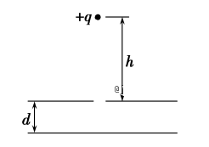
(1)小球到达小孔处的速度；
(2)极板间电场强度大小和电容器所带电荷量；
(3)小球从开始下落运动到下极板处的时间．

18.（9分）如图所示，A为电解槽，为电动机，N为电炉子，恒定电压U＝12V，电解槽内阻R_{A}＝2Ω，当S₁闭合，S₂、S₃断开时，示数为6A；当S₂闭合，S₁、S₃断开时，示数为5A，且电动机输出功率为35W；当S₃闭合，S₁、S₂断开时，示数为4A．求：
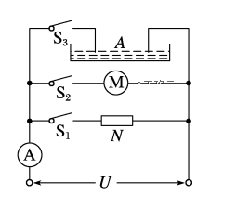
(1)电炉子的电阻及发热功率；
(2)电动机的内阻；
(3)在电解槽工作时，电能转化为化学能的功率为多少．

19.（8分）音圈电机是一种应用于硬盘、光驱等系统的特殊电动机．如图是某音圈电机的原理示意图，它由一对正对的磁极和一个正方形刚性线圈构成，线圈边长为L，匝数为N，磁极正对区域内的磁感应强度方向垂直于线圈平面竖直向下，大小为B，区域外的磁场忽略不计．线圈左边始终在磁场外，右边始终在磁场内，前后两边在磁场内的长度始终相等．某时刻线圈中电流从P流向Q，大小为I.
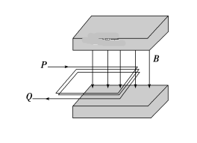
(1)求此时线圈所受安培力的大小和方向；
(2)若此时线圈水平向右运动的速度大小为v，求安培力的功率．

20.（12分）如图所示，在y>0的区域内有沿y轴正方向的匀强电场，在y<0的区域内有垂直坐标平面向里的匀强磁场，一电子(质量为m、电量为e)从y轴上A点以沿x轴正方向的初速度v₀开始运动，当电子第一次穿越x轴时，恰好到达C点，当电子第二次穿越x轴时，恰好到达坐标原点；当电子第三次穿越x轴时，恰好到达D点，C、D两点均未在图中标出．已知A、C点到坐标原点的距离分别为d、2d.不计电子的重力．求
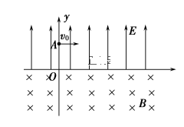
(1)电场强度E的大小．
(2)磁感应强度B的大小．
(3)电子从A运动到D经历的时间t.

